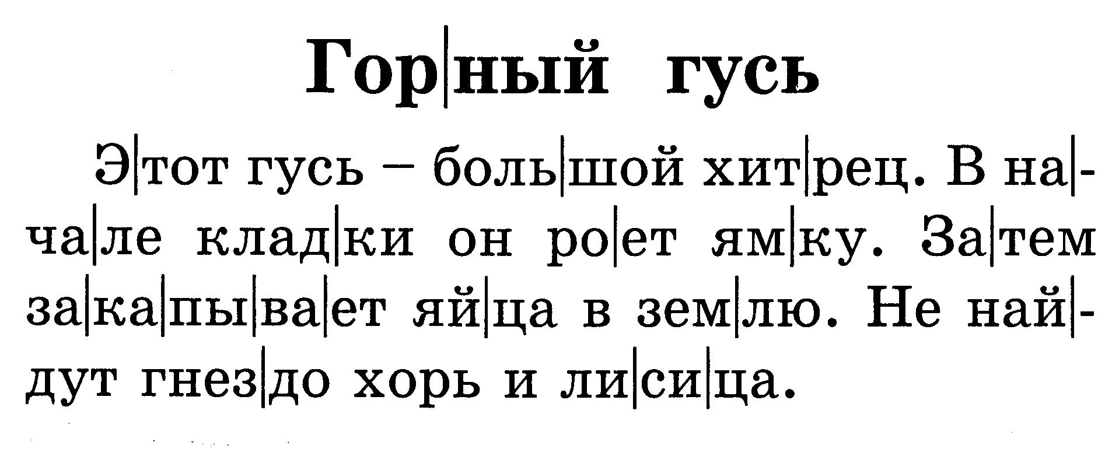
НАЙДИ ОТВЕТ НА КАЖДЫЙ ВОПРОС И СПИШИ ПОДХОДЯЩЕЕ ПРЕДЛОЖЕНИЕ ИЗ ТЕКСТА.

- Какое гнездо у горного гуся?
_________________________________________________
- Как он прячет яйца?
_________________________________________________
- Зачем горный гусь закапывает яйца?
__________________________________________________________________________________________________

